DEFNE BELEDİYESİ (HATAY)
SUBAŞI MAH. 3800 NO.LU PARSELE AİT
1/1000 ÖLÇEKLİ UYGULAMA İMAR PLANI DEĞİŞİKLİĞİ AÇIKLAMA RAPORU

A - GENELLEMELER

1. İdari Konum:
Planlaması yapılan alan, Defne ilçesine bağlı Subaşı mahallesi sınırları içerisinde bulunan P36d08b4a no.lu Uygulama İmar Planı paftasında ve 3800 no.lu parsel üzerinde bulunmaktadır. Söz konusu parsel arsa vasfında ve 630m2 büyüklüğünde olup şahıs mülkiyetindedir.

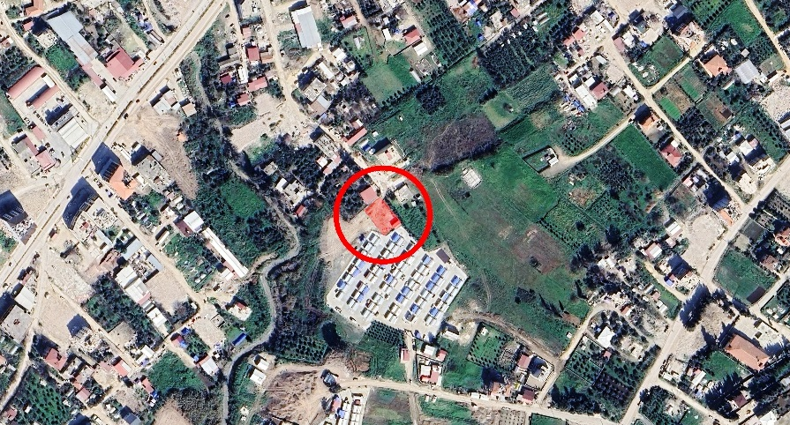
UYDU GÖRÜNTÜSÜ (GOOGLE)

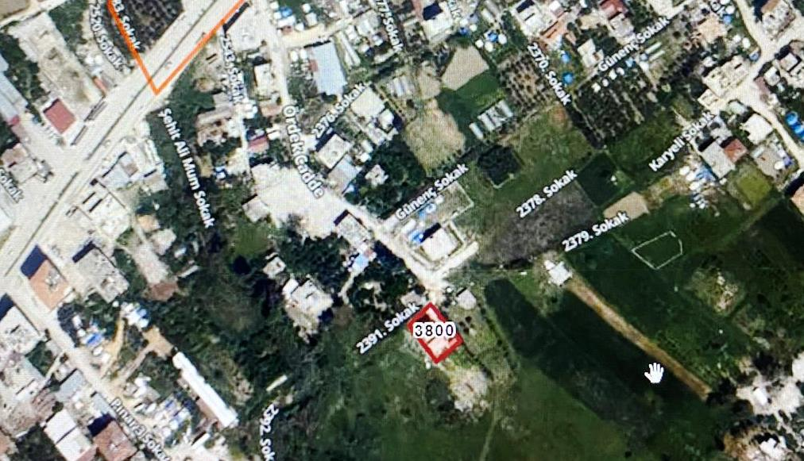
UYDU GÖRÜNTÜSÜ (TKGM)

2. İklim ve Bitki Örtüsü:

Hatay iklimi tipik Akdeniz iklimidir. Yazları kurak ve sıcak, Kışları ılıman ve yağışlıdır. Ortalama ısı 18.3 santigrat derecedir. İnceleme alanının karakteristik bitki örtüsü maki, zeytinlik, çam ağaçlarıdır.

3. Sosyo-Ekonomik Bilgiler:

Hatay İli Ekonomik yönden tarım ve sanayi kenti olarak değerlendirilmektedir. Özellikle tarım, İhracat ve nakliyecilik gelişmiş sektörlerdendir.

4. Mevcut İmar Durumu:

Planlama alanı Subaşı mahallesine ait imar planı içinde, Antakya – Samandağ yolunun güneydoğu yönünde iç kısımlarda bulunmakta olup 7m genişliğinde planlanan imar yoluna cephelidir ve ulaşılabilirlik problemi yoktur.

Mevcut onaylı 1/100000 ölçekli Çevre Düzeni Planında Kentsel Yerleşik Alan olacak şekilde planlanmıştır.

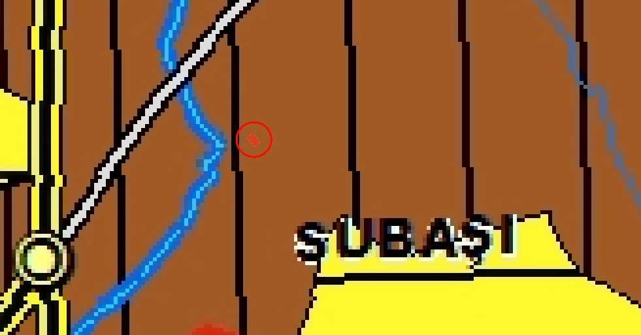

MEVCUT 1/100000 ÖLÇEKLİ ÇEVRE DÜZENİ PLANI (KENTSEL YERLEŞİK ALAN)

Defne ilçe merkezi ve yakın çevresini kapsayan 1/5000 ölçekli İlave ve Revizyon Nazım İmar Planı 08.03.2019 tarih ve 68 sayılı Hatay Büyükşehir Belediyesi Meclis Kararı ile onaylanmıştır.

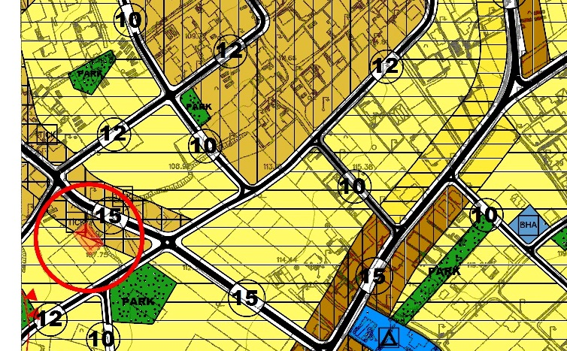

MEVCUT 1/5000 ÖLÇEKLİ NAZIM İMAR PLANI

Parselin bulunduğu bölgeyi de kapsayan ve yürürlükte olan 1/5000 ölçekli İlave ve Revizyon Nazım İmar Planında söz konusu parsel kısmen Gelişme Konut Alanı kısmen de Ticaret – Konut Alanı olacak şekilde planlanmıştır.

Fonksiyonları ayıran ada içi imar hattı; yola cepheli kısımların Ticaret – Konut Alanı, arkadaki parsellerin Gelişme Konut Alanı olduğunu ifade eder. Dolayısıyla anayola cepheli olmayan 3800 no.lu parselin 1/1000 ölçekli uygulama imar planında Gelişme Konut Alanı olarak planlanması üst ölçekli plana aykırılık teşkil etmez.

Planlama alanı Antakya – Samandağ yolunun güneydoğu yönünde bulunmakta olup 7m genişliğinde planlanan yola cephelidir ve çevresinde konut alanları ile tarım alanları bulunmaktadır.

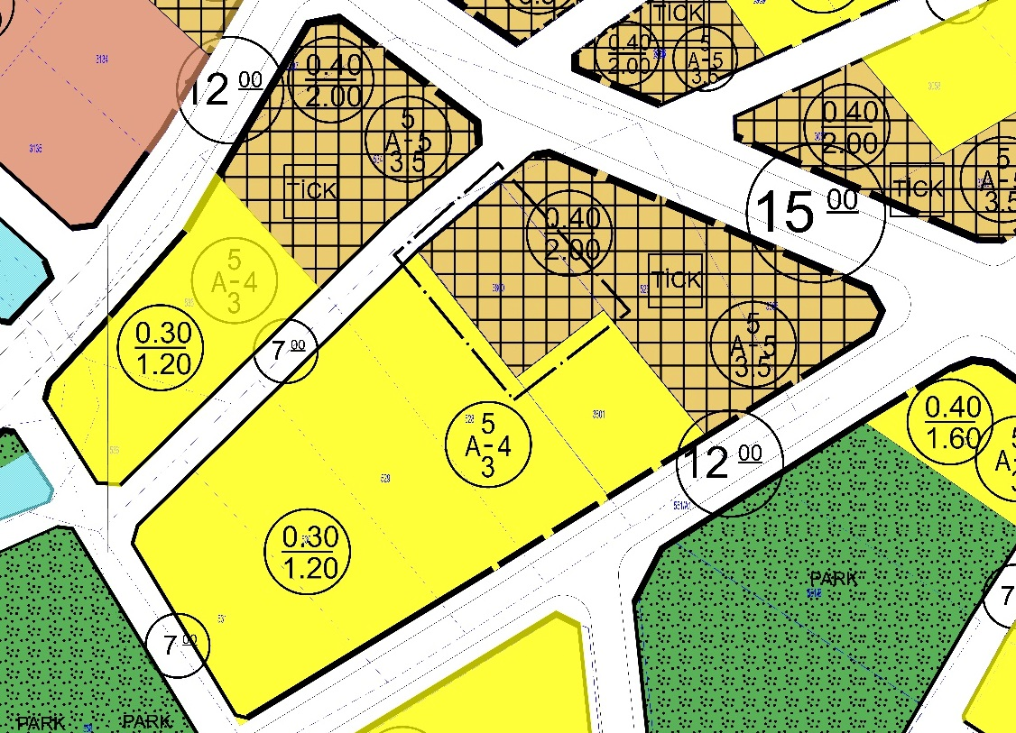

MEVCUT 1/1000 ÖLÇEKLİ UYGULAMA İMAR PLANI (TİCARET – KONUT ALANI (TİCK))

Söz konusu parsel mevcut onaylı 1/1000 ölçekli Uygulama İmar Planında; Ticaret – Konut Alanı olacak şekilde planlanmıştır. Ticaret – Konut Alanı olarak planlanan alanlara Ayrık – 5 kat ve 0.40/2.00 yapı nizamı önerilmiştir. Mevcut plana göre 3800 no.lu parsel nakıs parsel durumuna düşmektedir. Barınma ihtiyacını kendi parselinde gidermek isteyen parsel maliki için bu durum çok ciddi mağduriyetlere sebep olmaktadır.

Söz konusu 3800 no.lu parselde bulunan 4 katlı 4 daireli ruhsatlı yapı 06Şubat2023 tarihinde yaşanan deprem afetinde ağır hasarlı duruma dönmüş ve yıkılmıştır. Yerinde dönüşüm kurallarından faydalanmak ve söz konusu parselde ruhsatlı yapılaşma yapılabilmesini sağlamak plan değişikliğinin amacını oluşturmaktadır.

5. Başvuru Amacı:

Defne ilçesi Subaşı mahallesinde bulunan söz konusu 3800 no.lu parselin cephe aldığı yol, kazanılmış hakları ve arsa vasfı dikkate alınarak; ilgili mevzuata uygun olacak şekilde hazırlanmış olan ve ekte sunulan “Ayrık – 4kat ve 0,40/1,60 yapı nizamında Gelişme Konut Alanı” amaçlı 1/1000 ölçekli Uygulama İmar Planı değişikliği teklifinin onaylanması talep edilmektedir.

B - PLANLAMA KARARLARI
Söz konusu parsele ait 1/1000 ölçekli Uygulama İmar Planı değişikliği projesi düzenlenirken;

Defne ilçesi Subaşı Mahallesi 3800 no.lu parselin cephe aldığı yol, kazanılmış hakları ve arsa vasfı ile 1/5000 ölçekli Nazım İmar Planı kararları ve ilgili mevzuat dikkate alınarak; “Ayrık – 4kat ve 0,40/1,60 yapı nizamında Gelişme Konut Alanı” olacak şekilde planlanmıştır. Mevcut plan bütünlüğü korunarak nakıslık durumu giderilen 3800 no.lu parselde kat adedi ve yoğunluk azalışı yapılmıştır.

Plan tadilatı teklifi mekansal planlar yapım yönetmeliğinin EK_1d uygulama imar planı gösterimler tablosu dikkate alınarak hazırlanmıştır. Yoğunluk artışına sebep olacak herhangi bir plan kararı önerilmemiş olup kat adedi ve yoğunluk azalışı yapılmıştır.

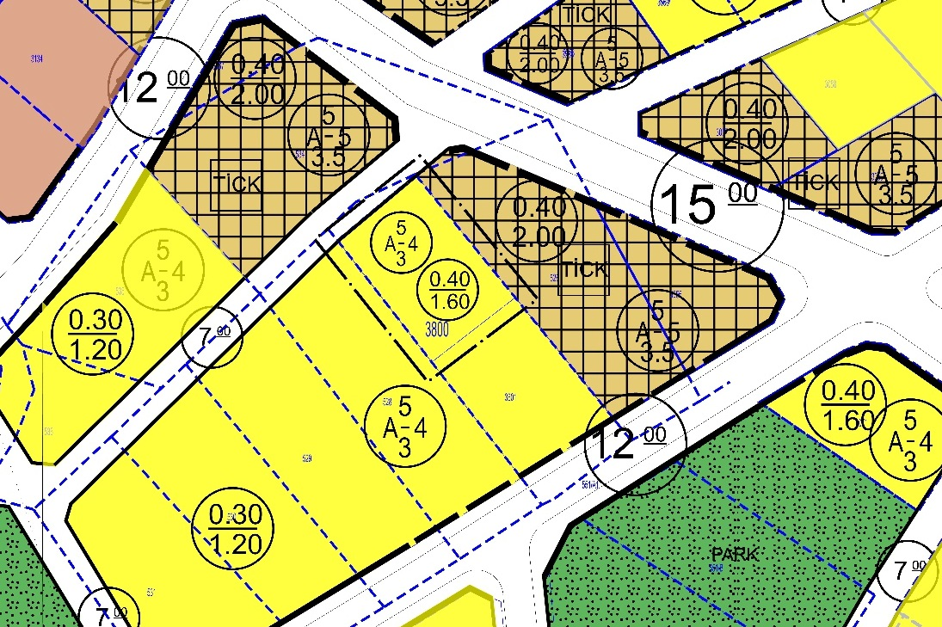

ÖNERİ 1/1000 ÖLÇEKLİ UYGULAMA İMAR PLANI DEĞİŞİKLİĞİ (GELİŞME KONUT ALANI)

PLAN NOTLARI :
1.Plan üzerinde belirtilmeyen hususlarda MEKANSAL PLANLAR YAPIM YÖNETMELİĞİ, 3194 sayılı imar kanunu ve bağlı yönetmelik hükümleri İLE MEVCUT PLAN NOTLARI geçerlidir.
2.Afet bölgelerinde yapılacak yapılara ait mevzuat hükümlerine uyulacaktır.
3.Çevre kirliliğine karşı gerekli önlemler alınacaktır.
4.Otopark yönetmeliğine uyulacaktır.
Bilgi ve gereği için ilgililere saygıyla sunulur.

